Kinematika (kineó = pohybuji)
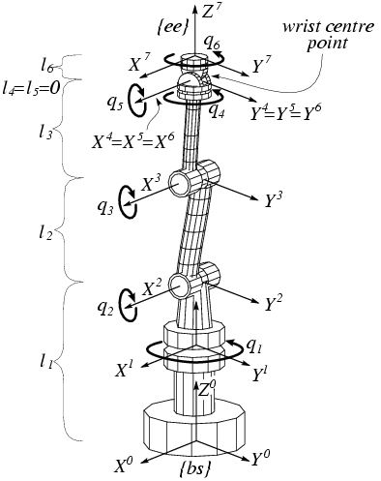
Mechanika zkoumá zákonitosti mechanického pohybu těles. Ten je nejjednodušší formou pohybu, jež nastává při přemísťování tělesa nebo jeho části vzhledem k okolním tělesům. Mechanika je nejstarším oborem fyziky.
Dle okruhu zkoumaných jevů dělíme mechaniku na kinematiku a dynamiku. Kinematika se zabývá popisem pohybu těles i tříděním a porovnáváním pohybů, aniž by zkoumala, proč pohyb nastává Dynamika pak studuje příčiny pohybu těles a jejich pohybových změn.

1 Hmotný bod
Protože rozměry tělesa jsou velmi malé vzhledem dráze, kterou těleso urazí, jeho tvar zanedbáváme a nahrazujeme jej v dalších úvahách tzv. hmotným bodem (též částice či bodový objekt), jenž si zachovává původní hmotnost, avšak má nulový objem (hmotným bodem může tak být např. kámen padající z velké výšky, družice obíhající Zemi, planety obíhající Slunce atp.). Např. pro model otáčejícího kola však představa hmotného bodu není vhodná.

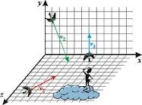
2 Poloha hmotného bodu
Absolutní klid neexistuje, všechna tělesa ve vesmíru jsou v neustálém pohybu. Pohyb a klid těles je pouze relativní (pohyb hmotného bodu vůči vztaženému bodu).
Soustava těles, ke kterým vztahujeme pohyb nebo klid sledovaného hmotného bodu, se nazývá vztažná soustava. Vztažná soustava vzniká spojením vztažného tělesa (nejčastěji povrch Země či tělesa pevně spojená s povrchem Země, např. silnice a budovy), popř. vztažného bodu se soustavou souřadnic a měřením času.
Polohu hmotného bodu určíme pomocí jeho souřadnic. Polohu hmotného bodu můžeme určit také pomocí polohového vektoru. Polohový vektor je orientovanou úsečkou, jejíž počátek umisťujeme do počátku souřadnic a koncový bod do sledovaného hmotného bodu. Směr i velikost vektoru se mění v čase, jeho souřadnice jsou totožné se souřadnicemi hmotného bodu.

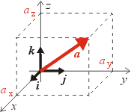


Polohový vektor
Volba vhodné vztažné soustavy

3 Trajektorie a dráha
Trajektorie je - z geometrického pohledu - křivka neboli čára, může mít libovolný rovinný nebo prostorový průběh. Při mechanickém pohybu prochází hmotný bod v čase různými polohami, jejich souhrn se nazývá trajektorie. Podle tvaru trajektorie rozlišujeme pohyby přímočaré a křivočaré. Při určování trajektorie je zásadní volba vztažné soustavy. Například trajektorie míčku padajícího míčku je přímka, pokud je vztažná soustava spojena s vagonem, avšak pokud ji spojíme s povrchem Země, získáme parabolu.
Při sledování pohybu hmotného bodu nás vedle tvaru trajektorie zajímá také její délka, tuto fyzikální veličinu označujeme dráha. Dráha s je funkcí času t.

4 Rychlost
Druhá fyz. veličina charakterizující pohyb hmotného bodu je rychlost v. Rozlišujeme průměrnou rychlost vp jež je skalární veličinou a okamžitou rychlost v, jež je vektorovou veličinou.
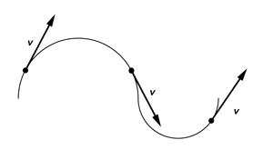
Průměrná rychlost je definována jako podíl dráhy s a doby t, za kterou hmotný bod tuto dráhu urazí, matematicky: vp = s/t.Velikost okamžité rychlost v daném bodě a v daném čase je pak definována jako průměrná rychlost ve velmi malém časovém intervalu a na velmi malém časovém úseku trajektorie.
Velikost okamžité rychlosti ukazují přímo např. rychloměry motorových vozidel, tato měřidla však nejsou schopna určit směr pohybu. Směr vektoru okamžité rychlosti v uvažovaném bodě trajektorie určíme, pokud tímto bodem vedeme tečnu k trajektorii.
Okamžitou rychlost můžeme určit pomocí změny polohového vektoru za velmi krátkou dobu:
∆r = r‘ – r
v = ∆r/∆t

5 Zrychlení
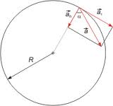
Zrychlení a je vektor, který vyjadřuje změnu rychlosti, týká se časové změny jak velikosti, tak i směru vektoru rychlosti: a = ∆v/∆t. Jednotkou zrychlení je [m.s-2].
U přímočarého pohybu leží vektor zrychlení na stejné přímce, po které se hmotný bod pohybuje a má buď stejný směr jako rychlost, nebo opačný, v tom případě jde o pohyb zpomalený.
U křivočarého pohybu je vhodné rozložit vektor okamžitého zrychlení do dvou navzájem kolmých směrů – získáváme tak zrychlení tečné a normálové. Zrychlení tečné at vyjadřuje změnu velikosti rychlosti, zrychlení normálové an pak vyjadřuje změnu směru rychlosti.
a = at + an.

6 Druhy mechanických pohybů
Podle tvaru trajektorie rozlišujeme pohyby přímočaré a křivočaré, podle časové změny velikosti rychlosti pohyby rovnoměrné a nerovnoměrné, ty se dále dělí na zrychlené a zpomalené. Mezi nejjednodušší druhy pohybů patří pohyb 1) rovnoměrný přímočarý
2) rovnoměrně zrychlený, respektive zpomalený přímočarý a 3) rovnoměrný po kružnici.
Pro řešení problémů souvisejících s pohybem rovnoměrným přímočarým je třeba znát vzorec s = v.t.
Rovnoměrně zrychlený přímočarý pohyb je charakterizován tím, že se za stejný čas velikost okamžité rychlosti mění o stejnou hodnotu, přičemž se její směr nemění, a = konst. Dráha rovnoměrně zrychleného pohybu při nulové počáteční rychlosti je přímo úměrná druhé mocnině času. Volný pád je pohyb tělesa upuštěného v blízkosti povrchu Země ve vakuu. Dohodou je stanovena hodnota normálního tíhového zrychlení, platí gn = 9,806 65 m.s-2
Vzorce: 1) v = a*t 2) s = (a*t2)/2 Pozn.: Pokud jde o volný pád, užijeme g.
Rovnoměrný pohyb hmotného bodu po kružnici je nejjednodušším příkladem křivočarého pohybu, nemění se sice velikost rychlosti, avšak mění se její směr,
tedy v = konst., ale v ≠ konst. Z toho plyne, že existuje normálové zrychlení, které směřuje do středu kružnice, proto jej označujeme za zrychlení dostředivé ad (viz níže).
Za vztažný bod volíme střed kružnice, za ∆t urazí hmotný bod po kružnici ∆s, r tedy opíše středový úhel ∆φ.
∆φ = ∆s/r Pozn.: Pokud ∆φ = 1 a tedy ∆s = r, získáváme jednotku pro měření úhlů, tzv. radián, 1 rad = 57°20‘
Veličina úhlová rychlost ш je definována jako ш = ∆φ/ ∆t. Jednotkou úhlové rychlosti je rad.s-1 při výpočtech však dosazujeme pouze s-1 . Velikost rychlosti můžeme vyjádřit pomocí úhlové rychlost:
v = r.ш
Protože platí ш = konst., opíše polohový vektor plný úhel 2*п rad vždy za stejnou dobu T, doba T se nazývá oběžná doba neboli perioda, její jednotkou je tedy [s]. RP po kružnici je tzv. periodický pohyb. Počet oběhů hmotného bodu za sekundu se nazývá frekvence f, její jednotkou je proto [s-1] platí vztah:
f = 1/T
Z výše uvedených vzorců můžeme odvodit vztah ш = 2*п / T = 2*п*f
Pro dostředivé zrychlení platí vztahy:
1) ad = v2/r 2) ad = ш 2/r
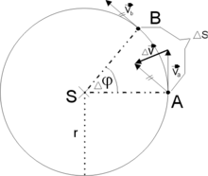

Pozn: Vztahy pro výpočet ad lze odvodit ze vztahu a = ∆v/∆t, pokud si uvědomíme, že platí ∆v/v = ∆s/r.

